Grupa 3 – latki
Temat tygodnia: „Święto rodziców” – 25.05.2020 – 29.05.2020

Cele ogólne:
• rozwijanie umiejętności wypowiadania się na określony temat,
• rozwijanie sprawności manualnej,
• wzmocnienie więzi uczuciowej między dziećmi i rodzicami.
• kształtowanie pozytywnych relacji w rodzinie,
• utrwalanie umiejętności liczenia,
• przygotowanie do czytania,
• rozwijanie sprawności fizycznej.
• poznawanie zawodów rodziców
• nauka prawidłowej artykulacji głoski t

Propozycja realizacji tematyki na cały tydzień
- Obejrzyj film „ Moja rodzina”
https://www.youtube.com/watch?v=u28atnroqrY&fbclid=IwAR2wC7xb-WRboO-2MaWT4F4xFdCpbZ6UjOPKRqrpiQo0wznToZ5UH-x9FTE
- Rozwiązanie zagadki B. Szelągowskiej Rodzina.
Razem mieszkamy: ja, mama, tata.
Mam młodszą siostrę, starszego brata…
Każdy pamięta o urodzinach,
bo taka właśnie jest ma... (rodzina)
- Słuchanie opowiadania E. Stadmüller Dzień rodziców.
Link do opowiadania on – line
https://www.youtube.com/watch?v=RdzPe0CRtAc
Odświętnie ubrani rodzice siedzieli cichutko na widowni, czekając na przedstawienie. Tymczasem za kulisami (czyli za szafą) trwały gorączkowe przygotowania do występu.
– Proszę pani – alarmował słoń – odpadła mi trąba!
– Przywiąże mi pani ogonek? – przymilała się małpka.
– Oko mi się odkleja! – denerwowała się żabka. Gdy wszyscy wreszcie byli gotowi, odezwał się gong (czyli uderzenie w patelnię) i na scenę wyskoczyła mama kangurzyca (czyli Magda w brązowym dresie z doszytą na brzuchu wielką kieszenią).
– Mama kangurzyca każdego zachwyca – recytował Bartek, wskazując na Magdę. – Ma na brzuchu kieszeń, w niej kangurka niesie – i Magda – hop – wyciągnęła z kieszeni małe, pluszowe kangurzątko. Zaraz za kangurzycą na scenie pojawiły się dwa słonie – duży (Oskar) i mały (Ada).
– A mój tatuś ukochany z drzewa zrywa mi banany – chwaliła się Ada, wachlując się wielkimi szarymi uszami z tekturowych talerzyków.
– Jedz córeczko moja miła, żebyś szybko mi przytyła – mówił Oskar, dyskretnie przytrzymując trąbę z rury do odkurzacza. Po słoniach występowały, małpki, żabki, kotki i niedźwiadki. Wszyscy czworonożni rodzice czule przemawiali do swych dzieci, a one chwaliły się swoimi rodzicami. Na koniec Olek, wystrojony w białą koszulę i granatową muchę, wyrecytował: Czy dziecko jest tycie, czy też waży tonę, czy ma długie uszy, czy krótki ogonek, czy ma futro gładkie, w prążki czy też w łaty, ma cieplutki kącik w sercu swego taty. Czy fruwa, czy pływa, czy też pełzać musi, to jest najpiękniejsze dla swojej mamusi. Więc dzisiaj wszyściutkie na świecie dzieciaki ślą swoim rodzicom słodziutkie buziaki. W tym momencie wszyscy razem wyskakiwali na scenę, żeby posłać całuska, ukłonić się, a następnie paść w objęcia widowni. Kolejnym punktem programu był słodki poczęstunek, po którym rozpoczął się konkurs tańca z rodzicami. Wygrała Dominika ze swym tatą, bo rzeczywiście byli najbardziej zgraną i zwariowaną parą.
– Musimy poćwiczyć – przekonywał mamę Olek w drodze do domu. Za rok to my wygramy, a jak nie my, to na pewno Ada z tatą.

• Rozmowa kierowana na podstawie opowiadania i ilustracji w książce.
Rodzic zadaje pytania:
– Co się działo podczas spotkania rodziców w przedszkolu?
– Jakie postacie występowały w tym przedstawieniu?
– Jaką niespodziankę moglibyśmy przygotować na Święto Rodziny?
– Kto wchodzi w skład twojej rodziny?
– Co lubisz robić z mamą?
– Co lubisz robić z tatą?
- Praca plastyczna: Malowanie portretu rodziny.

- Zabawa dramowa W mojej rodzinie.
Nazywanie emocji związanych z rodziną (jestem szczęśliwy, jestem smutny, jestem zły itp.)

- Karta pracy – załącznik 1
- Rytmika Pana Dominika
https://www.youtube.com/watch?v=EFAZ9yBLO2k&feature=youtu.be

- Zabawa Kto jest wyższy, kto jest niższy
-utrwalenie określeń wyższy, niższy (do zabawy zapraszamy domowników).

- Zabawy ruchowo-matematyczna : Mamo, mamo, ile kroków do domu?
–kształtowanie umiejętności liczenia. (można poćwiczyć np. podczas spaceru )

- Zadania do wykonania – załącznik 2

- Osłuchanie z piosenką Mama i tato.
Rozmowa na podstawie wysłuchanego utworu. Nauka piosenki fragmentami, metodą ze słuchu.
https://cloud2s.edupage.org/cloud?z%3AzGGlSDXDK%2Ff%2BMaEiDddhPRfo5vm0bhX15ecYw1m5aMBClFcMJJilqpiZrb3tGh0G

1.Wyruszamy z mamą na wielką wyprawę,
będzie czasu wiele na wspólną zabawę.

Ref: Razem z rodzicami chcę poznawać świat
i nie ważne wcale, że mam mało lat.

2. Na wycieczkę tato zabierze mnie dzisiaj.
Jedzie z nami mama i siostra Marysia.

Ref: Razem z rodzicami….

3. Czuję się bezpiecznie zawsze z rodzicami,
jeśli chcesz, zapraszam, zostań dzisiaj z nami.

Ref: Razem z rodzicami…

- Karta pracy – załącznik 3

- Wspólne oglądanie albumów rodzinnych

- Nazywanie i liczenie członków swojej rodziny; utrwalanie umiejętności liczenia w zakresie 4-5.

- Zabawa ruchowa z rymowanką B. Szelągowskiej Podaj mi rączkę.
Dziecko głośno powtarza rymowankę, dobierają się w pary, za każdym powtórzeniem zmieniają partnera.
Dwie rączki mam – rączki tobie dam.
Zatańczymy w koło, będzie nam wesoło.
- Układanie historyjki obrazkowej (3-4 obrazki) według kolejności zdarzeń.
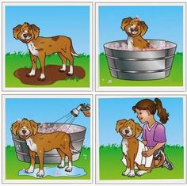
- Karta pracy - załącznik 4
- Rytmika Pana Dominika
https://www.youtube.com/watch?time_continue=17&v=dHbqNJKOSgA&feature=emb_logo
- Rozmowa kierowana na temat: Co robi moja mama? Co robi mój tata? – poznawanie zawodów rodziców.
- Ćwiczenia logopedyczne usprawniające narządy mowy – język, wargi, żuchwę.
Prezentowanie prawidłowej artykulacji głoski t. Ćwiczenia ortofoniczne na podstawie wiersza B. Szelągowskiej Moja rodzina. R. prezentuje wiersz. Powtarza treść wiersza powtórnie, a dzieci powtarzają fragment tekstu: ta, to, ti, ta, ti, tom!
Kocham ciebie i nasz dom.
Piękny uśmiech, dobre serce;
wszystko umie zrobić sama.
Kocha mnie najbardziej w świecie.
To jest właśnie moja mama!
Ta, to, ti, ta, ti, tom! Kocham ciebie i nasz dom.

Zawsze chętnie mi pomagasz,
kiedy jesteś obok, tato.
Z Tobą czuję się bezpiecznie.
Kocham Ciebie właśnie za to!
Ta, to, ti, ta, ti, tom! Kocham ciebie i nasz dom.

Dom to miejsce wyjątkowe.
Może być na końcu świata!
Najważniejsza jest rodzina, czyli mama, ja i tata!
Ta, to, ti, ta, ti, tom! Kocham mamę, tatę, dom

- Słuchanie wiersza B. Szelągowskiej Jesteśmy razem! Rozmowa na podstawie wiersza.

Zakwitły maki w ogrodzie.
Mamie je podaruję.
A siostra zrobi laurkę – sama ją namaluje.

Ja tacie umyję samochód
i zrobię to razem z bratem.
Sam raczej bym nie dał rady
obydwaj kochamy tatę!

Każdy zna takie słowo,
ważne dla córki, dla syna.
Oznacza miłość, wspólnotę…
Jakie to słowo? RODZINA!

• Rozmowa na podstawie wiersza.
− Co dziecko podaruje mamie?
− Co dzieci zrobią dla taty?
− Co to jest rodzina?
− Co można zrobić miłego dla swojej rodziny (samemu, z rodzeństwem)?

- Karta pracy - załącznik 5

- Kończenie zdań – wypowiedzi na temat rodziny.
Np. Lubię moją rodzinę, bo...
−Z moją rodziną najbardziej lubię...
− Moja rodzina to...

- Zabawa muzyczno-ruchowa Taniec z gazetami
Dzieci dobierają się w pary. Kiedy R. włącza nagranie wybranej piosenki, wówczas pary muszą w dowolny sposób zatańczyć na rozłożonych gazetach, nie schodząc poza nie. Kiedy nagranie jest zatrzymywane, dzieci przybierają jak najbardziej dziwne pozy, nie wykraczając poza linię gazet.

Drogi Rodzicu
Pamiętaj, jeżeli czegoś nie wydrukujesz. Zawsze możesz to stworzyć razem z dzieckiem.
Zrób zdjęcie z pracy z dzieckiem i wyślij na adres :
przedszkolegoscino@gmail.com lub wyślij zdjęcie w wiadomości na fb przedszkolnym .

Załącznik 1

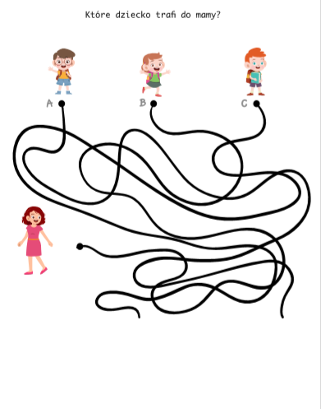

Załącznik 2

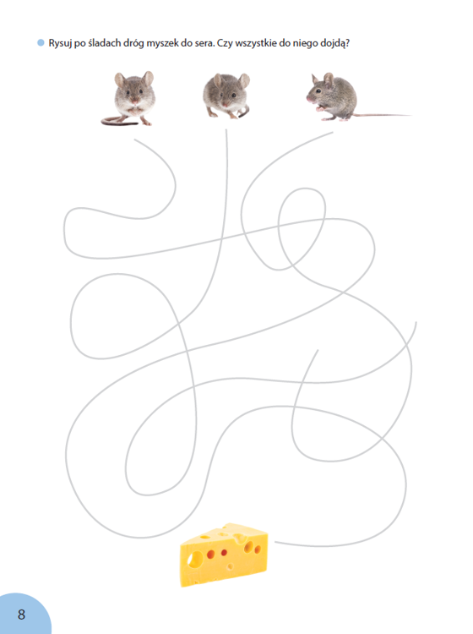

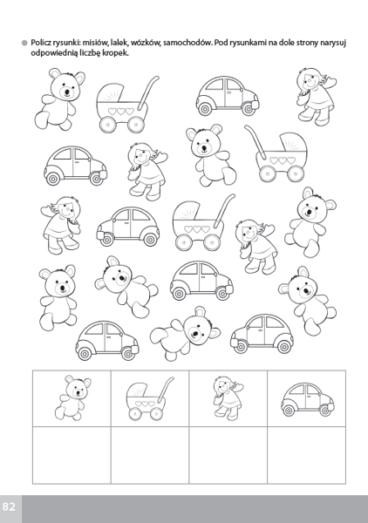
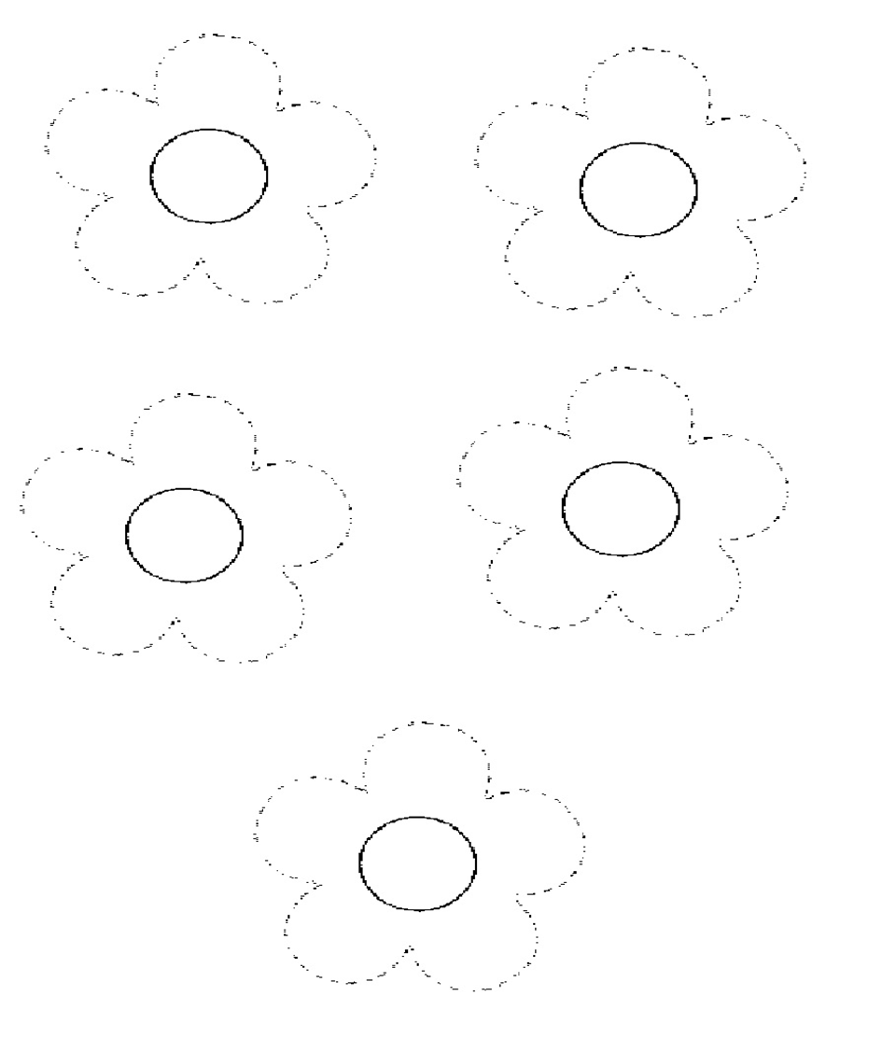

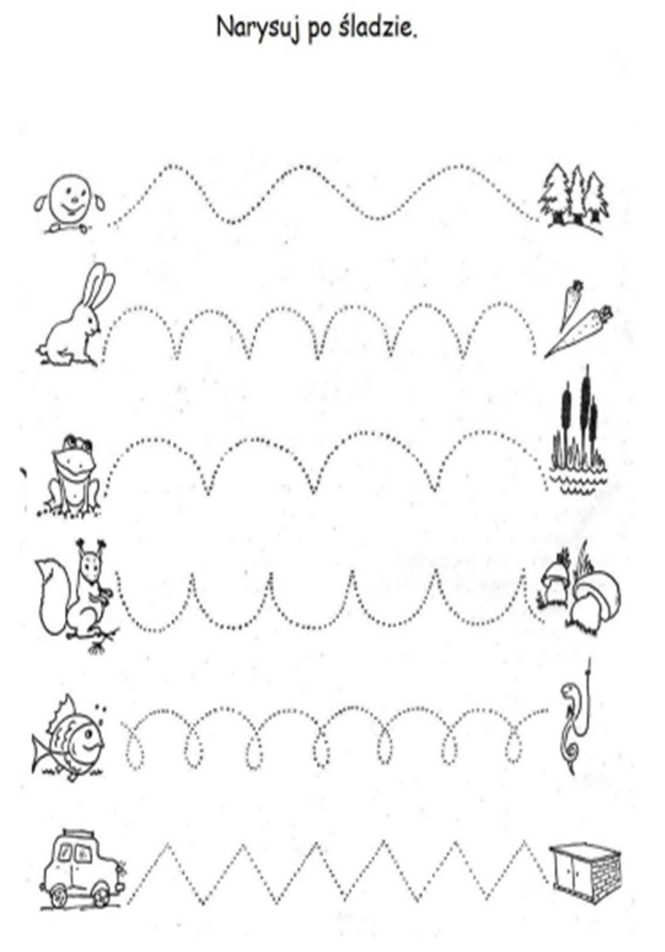

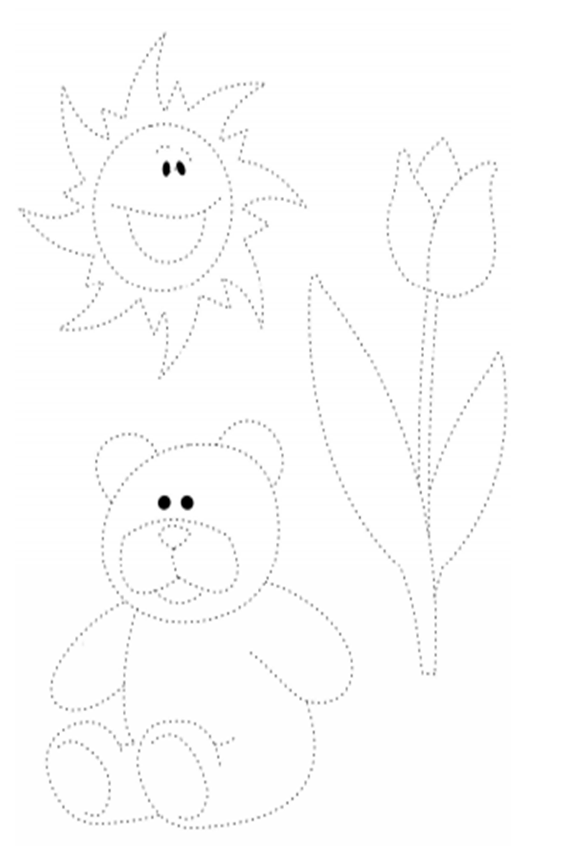

Załącznik 3
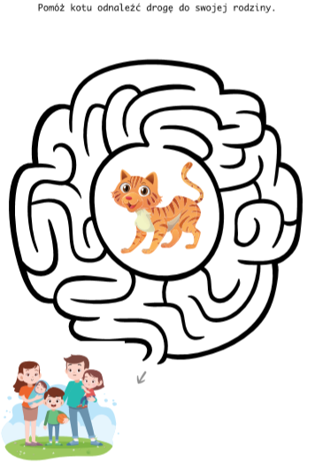

Załącznik 4
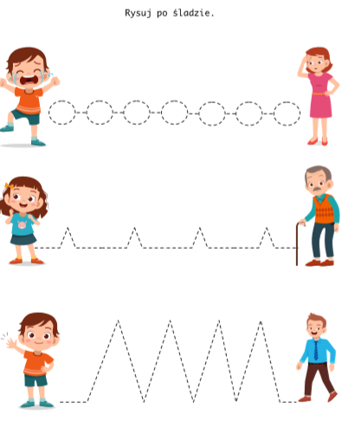

Załącznik 5
